Přidání uživatele

Vstup do rozhraní pro přidání uživatele
- Otevřete administrativní rozhraní pomocí ikony.
- Přihlaste se svým uživatelským jménem a heslem.
- Na horní liště s hlavní nabídkou zvolte kartu Uživatelé.

Přidání nového uživatele
Studenti Jaboku, kteří nastoupili studium od školního roku 2019/20 už byli do systému naimportovaní a není nutné je přidávat. Přidání nového uživatele se týká pouze těch uživatelů, kteří dosud účet vytvořený nemají. Jde především o uživatele zvenku nebo o starší jabocké studenty.

Základní údaje o uživateli
1) Klikněte na odkaz „Přidat novou položku„ (vedle zelené ikonky se symbolem +). Otevře se okno pro editaci uživatele s otevřenou záložkou „Základní“
2) Zadejte uživatelské jméno (přihlašovací jméno) a zároveň jej zapište do vytištěných informací přihlášení do účtu pro tisk/kopírování na zařízeních Jaboku
- U studentů Jaboku použijte jako uživatelské jméno UČO.
- U externích uživatelů:
- Použijte příjmení zapsané malými písmeny bez háčků a čárek
- V případě, že je už příjmení v systému použito pro jiného uživatele, přidejte další písmena, pokud možno začátek křestního jména (např. pro Anna Nováčková použijte novackovaa)
3) Zadejte Jméno a příjmení nového uživatele
4) Zadejte heslo a zároveň ho zapište do vytištěných informací o přihlášení do účtu pro tisk/kopírování na zařízeních Jaboku:
- U studentů Jaboku použijte UČO
- U externích uživatelů použijte pro heslo libovolné čtyři číslice.
5) Pokud uživatel chce dostávat oznámení o zůstatku kreditu, vyplňte e-mail.
6) Vyberte nákladové středisko kliknutím na tlačítko ve tvaru obdélníčku.
- V novém okně zvolte požadovanou hodnotu (Studenti Jaboku: Nákladové středisko 1, ostatní uživatelé: nákladové středisko 2 – klienti knihovny)
- Zavřete okno pro výběr nákladového střediska pomocí tlačítka „x“ vpravo nahoře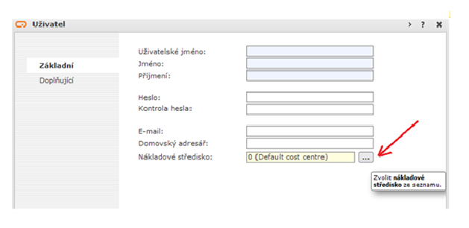
7) Uložte záznam kliknutím na tlačítko „Uložit“
Zpět na:
- Tisk- práce s čipovým systémem a pokladnami
- Aktivace účtu a přiřazení čipu

